|  |  |
| --- | --- |
|  | **Министерство науки и высшего образования Российской Федерации**  **Федеральное государственное бюджетное образовательное учреждение**  **высшего образования**  **«Московский государственный технический университет**  **имени Н.Э. Баумана**  **(национальный исследовательский университет)»**  **(МГТУ им. Н.Э. Баумана)** |

ФАКУЛЬТЕТ **Информатика и системы управления**

КАФЕДРА **Компьютерные системы и сети (ИУ6)**

НАПРАВЛЕНИЕ ПОДГОТОВКИ **09.03.01 Информатика и вычислительная техника**

**Отчет**

|  |  |
| --- | --- |
| **по лабораторной работе №** | **5** |

**Название:**

Исследование регистров

**Дисциплина:** Схемотехника

|  |  |  |  |  |  |
| --- | --- | --- | --- | --- | --- |
| Студент | ИУ6-52Б |  |  | С.В. Астахов | |
|  | (Группа) |  | (Подпись, дата) | | (И.О. Фамилия) |
|  |  |  |  | |  |
| Преподаватель |  |  |  | | Т.А. Ким |
|  |  |  | (Подпись, дата) | | (И.О. Фамилия) |

Москва, 2021

**Цель работы:** изучение принципов построения регистров сдвига, способов преобразования параллельного кода в последовательный и обратно, сборка схем регистров сдвига и их экспериментальное исследование.

Вариант 14 (код 11001110)

**Ход работы.**

1. Исследование регистра сдвига:

* составить и собрать схему пятиразрядного регистра сдвига на синхронных D-триггерах с динамическим управлением записью, организовав сначала соединения триггеров для сдвига информации вправо;

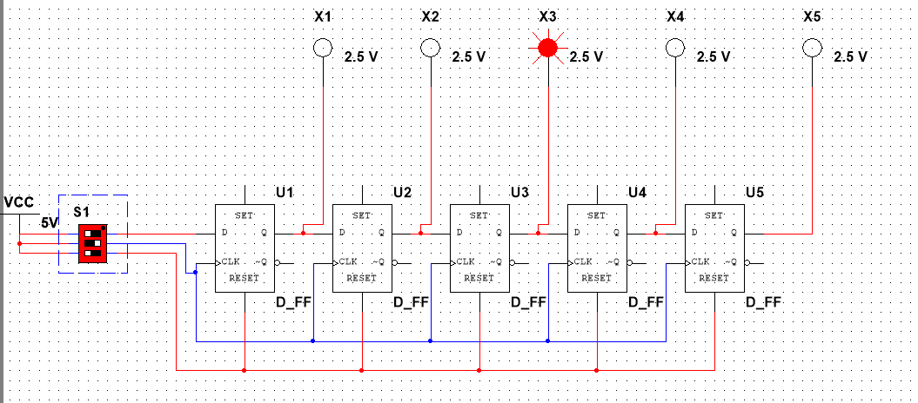

Рисунок 1 - Пятиразрядный регистр сдвига вправо

Таблица 1 - таблица переходов регистра

|  |  |  |  |  |  |  |
| --- | --- | --- | --- | --- | --- | --- |
| D | C | Q1 | Q2 | Q3 | Q4 | Q5 |
| x | 0 | 0 | 0 | 0 | 0 | 0 |
| 1 | 1 | 1 | 0 | 0 | 0 | 0 |
| 0 | 0 | 1 | 0 | 0 | 0 | 0 |
| 0 | 1 | 0 | 1 | 0 | 0 | 0 |
| 0 | 0 | 0 | 1 | 0 | 0 | 0 |
| 0 | 1 | 0 | 0 | 1 | 0 | 0 |
| 0 | 0 | 0 | 0 | 1 | 0 | 0 |
| 0 | 1 | 0 | 0 | 0 | 1 | 0 |
| 0 | 0 | 0 | 0 | 0 | 1 | 0 |
| 0 | 1 | 0 | 0 | 0 | 0 | 1 |
| 0 | 0 | 0 | 0 | 0 | 0 | 1 |
| 0 | 1 | 0 | 0 | 0 | 0 | 0 |

* соединить прямой выход пятого разряда Q (нумерация слева направо) с входом D триггера первого разряда регистра (циклический режим);

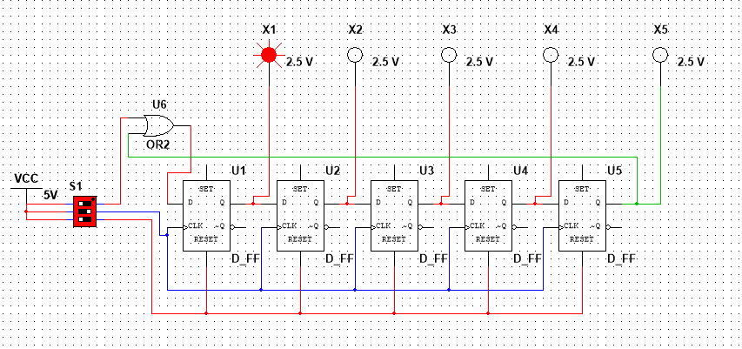

Рисунок 2 - Регистр сдвига вправо в циклическом режиме

Таблица 2 - таблица переходов регистра

|  |  |  |  |  |  |  |
| --- | --- | --- | --- | --- | --- | --- |
| D | C | Q1 | Q2 | Q3 | Q4 | Q5 |
| x | 0 | 0 | 0 | 0 | 0 | 0 |
| 1 | 1 | 1 | 0 | 0 | 0 | 0 |
| 0 | 0 | 1 | 0 | 0 | 0 | 0 |
| 0 | 1 | 0 | 1 | 0 | 0 | 0 |
| 0 | 0 | 0 | 1 | 0 | 0 | 0 |
| 0 | 1 | 0 | 0 | 1 | 0 | 0 |
| 0 | 0 | 0 | 0 | 1 | 0 | 0 |
| 0 | 1 | 0 | 0 | 0 | 1 | 0 |
| 0 | 0 | 0 | 0 | 0 | 1 | 0 |
| 0 | 1 | 0 | 0 | 0 | 0 | 1 |
| 0 | 0 | 0 | 0 | 0 | 0 | 1 |
| 0 | 1 | 1 | 0 | 0 | 0 | 0 |

* проверить работу регистров сдвига влево в статическом и динамическом режимах;

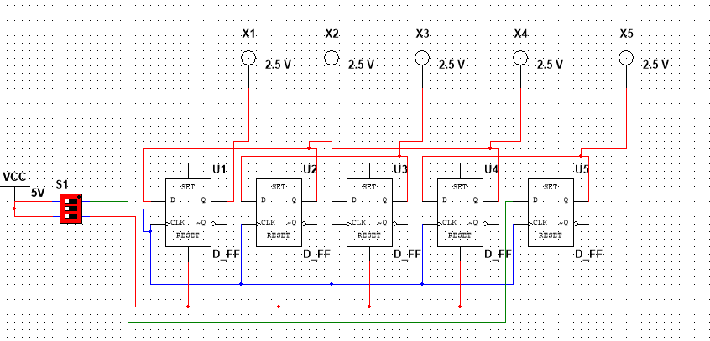

Рисунок 3 - Регистр сдвига влево

Таблица 3 - таблица переходов регистра

|  |  |  |  |  |  |  |
| --- | --- | --- | --- | --- | --- | --- |
| D | C | Q1 | Q2 | Q3 | Q4 | Q5 |
| x | 0 | 0 | 0 | 0 | 0 | 0 |
| 1 | 1 | 0 | 0 | 0 | 0 | 1 |
| 0 | 0 | 0 | 0 | 0 | 0 | 1 |
| 0 | 1 | 0 | 0 | 0 | 1 | 0 |
| 0 | 0 | 0 | 0 | 0 | 1 | 0 |
| 0 | 1 | 0 | 0 | 1 | 0 | 0 |
| 0 | 0 | 0 | 0 | 1 | 0 | 0 |
| 0 | 1 | 0 | 1 | 0 | 0 | 0 |
| 0 | 0 | 0 | 1 | 0 | 0 | 0 |
| 0 | 1 | 1 | 0 | 0 | 0 | 0 |
| 0 | 0 | 1 | 0 | 0 | 0 | 0 |
| 0 | 1 | 0 | 0 | 0 | 0 | 0 |

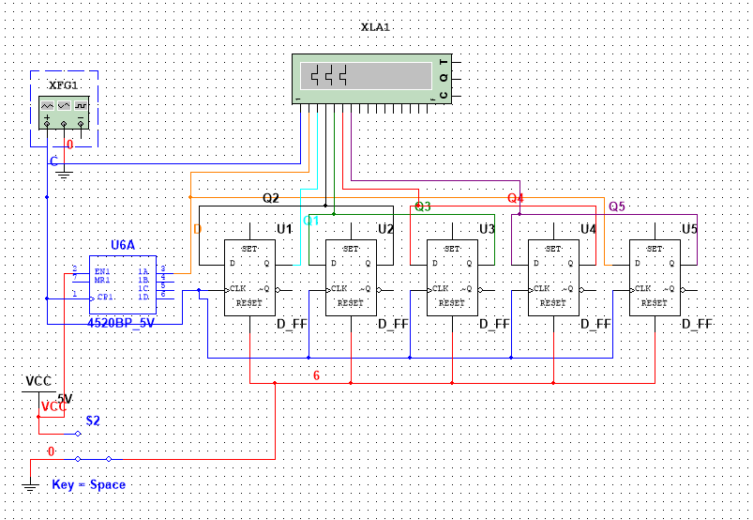

Рисунок 4 - Регистр сдвига влево в динамическом режиме

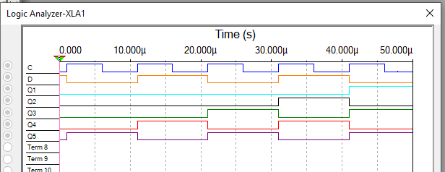

Рисунок 5 - Временная диаграмма сигналов

* повторить ознакомление с регистром сдвига, соединив инверсный выход пятого разряда с входом D триггера первого разряда

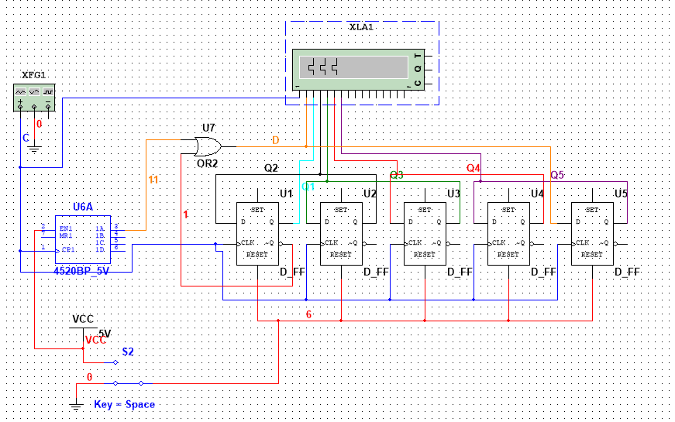

Рисунок 6 - Схема пятиразрядного регистра сдвига влево с инверсией

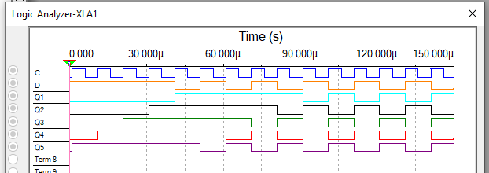

Рисунок 7 - Временная диаграмма сигналов

2. Исследование универсального регистра на ИС К555ИР11(74LS194):

* собрать схему 8-разрядного регистра сдвига (рис. 3);
* провести исследование режимов работы универсального регистра в статическом и динамическом режимах.